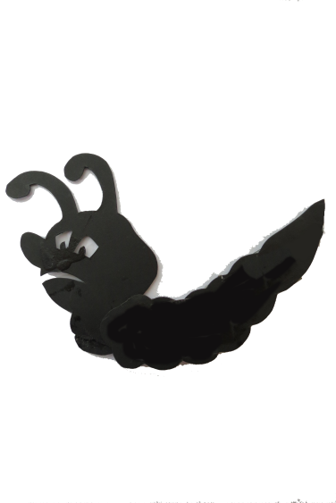
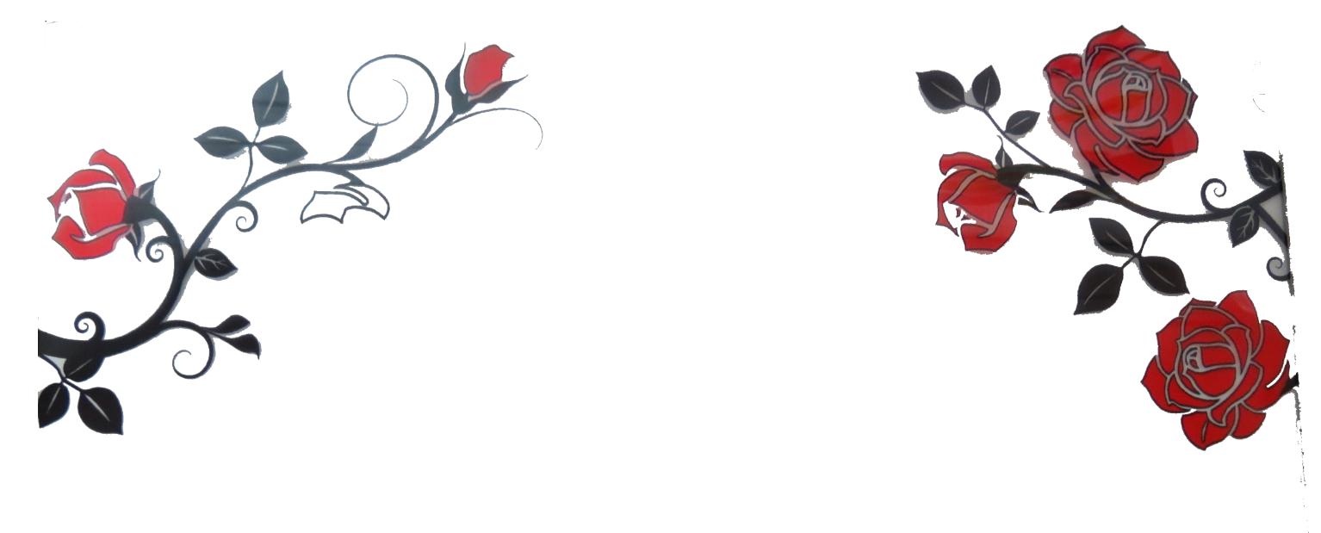

芭里國小104年度
學生創意偶戲競賽
光影偶劇組劇本
愛麗絲夢遊仙境
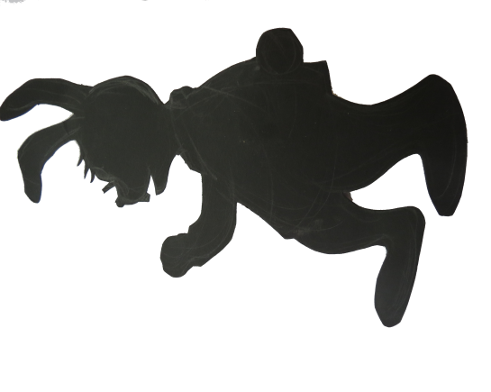
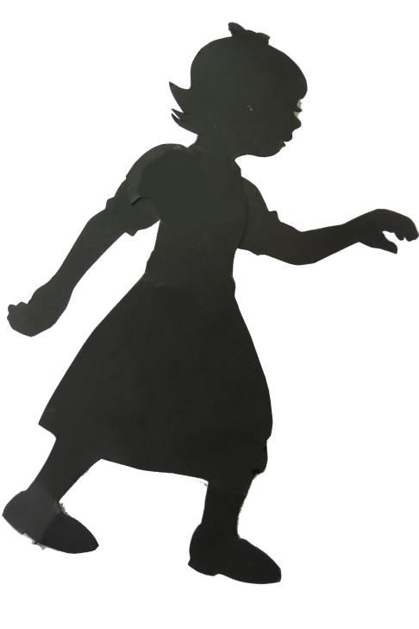
角色表
愛麗絲
兔子先生
毛毛蟲
柴郡貓
梅花園丁1
梅花園丁2
紅心皇后
黑桃士兵1
黑桃士兵2
序場
兔：糟了糟了，快遲到了。
兔：我要趕快出發才行
▲兔子跳入樹洞，愛麗絲探頭
愛：咦~兔子。我也要去。
△愛麗絲跟著跳進樹洞，墜落奇幻洞穴，一開始出現彩色泡泡
愛：哇～好漂亮喔
△失控旋轉，愛麗絲尖叫
愛：啊～救命啊～
△裙子像降落傘打開，最後慢慢飄落。
愛：呼～好險速度變慢了。想不到這個洞這麼深，我會不會掉到地球的另外一邊呢？(落地)
ㄝ～到底了。
第一場 變大變小
▲門景1
△愛麗絲探頭入
愛：哇～好多門喔
△兔子進
兔：來不及了來不及了。
愛:兔子先生，等等我
△愛麗絲左舞台出從右舞台再進
愛：咦～這裡不是剛來過，奇怪？？唉，大概是我記錯了。
△兔子(偶)從一個門進，從另一個門出。
△愛麗絲(偶)跟兔子一樣從同一個門進，又從另一個門出。
▲門景2
△愛麗絲進場，光影特效，愛麗絲變大
△兔子跑進
愛：兔子先生
兔：哇～怪物！有怪物！
愛：我不是怪物，兔子先生別跑。
兔：不要過來，救命啊～救命啊
△兔子逃跑，愛麗絲伸手抓兔子，兔子跑出去。
△愛麗絲探頭，發現門太小無法過，開始哭，
愛：怎麼辦…門太小了，過不去，我會不會永遠被困在這裡？
△光影特效，愛麗絲縮小
愛：哇～太好了，又變小了。這個地方真是奇怪，我得趕快找到兔子先生，問他該怎麼回家。
第二場 好多煩惱的毛毛蟲
▲磨菇景
△兔子跑過
毛：(毛蟲進)唉～為什麼現在我變成蝴蝶就只有六隻腳呢？為什麼是六隻腳，不是四隻腳不是兩隻腳，不是八隻或十隻呢？
為什麼我一定要結蛹才能變成蝴蝶呢？
為什麼我不是一出生就是蝴蝶？又為什麼我以後一定要變成蝴蝶？
為什麼？為什麼？好困擾啊～
愛：兔子先生，等等我啊～(愛麗絲跑入)
愛：毛毛蟲先生你好
毛：(疑惑)誰說我是先生？
愛：對不起對不起，毛毛蟲小姐你好，我想請問……
毛：(打斷愛麗絲，疑惑的口吻)誰又告訴你我是小姐？
愛：蛤？不是先生也不是小姐？那請問我要怎麼稱呼你呢？
毛：嗯～我想想啊～先生？小姐？小姐？先生？先生小姐？小姐先生？我想你可以叫我先生小姐。喔～還是小姐先生好了！對，小姐先生。
愛：什麼先生小姐，小姐先生啊，先生就是先生，小姐就是小姐，哪有什麼先生小姐小姐先生的，你怎麼這麼奇怪？
毛：怎麼這麼奇怪？這樣是奇怪，那怎麼樣才不叫奇怪呢？為什麼這樣是奇怪？為什麼是我奇怪而不是你奇怪呢？
愛：蛤？什麼奇怪不奇怪？唉呀～這不是重點，我只是想問你有沒有看見一隻兔子從這裡經過？
毛：唉呀～為什麼你的問題這麼多？你已經問了太多的問題了，我自己的問題都想不完，你去前面的樹林找柴郡貓問問吧。
愛：柴郡貓？誰是柴郡貓？他在樹林的哪裡？我要怎麼找他啊？欸欸欸……別走啊

第三場 柴郡貓
▲樹林景
△愛麗絲走入
愛：柴郡貓～柴郡貓，你在這裡嗎？柴郡貓？怎麼辦，我好像真的迷路了。柴郡貓～柴郡貓，你在哪裡啊？
△柴郡貓現身
貓：嗨～小女孩，找我嗎？
愛：你就是柴郡貓嗎？我想請問你要怎麼找到回家的路？
貓：你也得先告訴我你從哪裡來，我才能告訴你要往哪裡走啊？
愛：我不知道該怎麼告訴你我從哪裡來……我只知道我是跟著一隻兔子到這裡的。
貓：喔～那是兔子先生，你往前走到盡頭，他就在紅心皇后的王宮裡。
愛：謝謝你，柴郡貓。
過場 又見兔子
▲樹林景
△兔子跑進，休息喘氣。
兔：呼～呼～呼～
愛麗絲進場
愛：ㄝ～兔子。別跑啊～
兔：來不及了～我快遲到啦！
△兔子跑，愛麗絲追兔子
▲紅心皇宮遠景
愛：兔子先生一定在裡面。
第四場 玫瑰花園
▲特寫，刷油漆
▲玫瑰花園
△兩個撲克牌士兵對話
梅1：看，刷了一整個早上，才刷了這麼一點，累死我了。
梅2：不要抱怨了，動作快一點，萬一被皇后看到，我們就慘了。
△愛麗絲進
愛：欸，你們幹嘛要把玫瑰染成紅色，白玫瑰也很漂亮啊。
梅1：噓，安靜一點，如果皇后知道這裡都是白玫瑰，一定會砍掉我們的頭…….
梅2：別說了，萬一被聽到就慘了！
愛：那，我來幫你們吧。
△號角聲起，梅1、梅2發抖害怕
梅2：啊～糟糕了～紅心皇后來了，怎麼辦怎麼辦啊？
梅1.：我……我……我也不知道，我們…我們快逃，對，快逃吧！
△撲克牌士兵推著愛麗絲下場
O.S 皇后駕到～
△皇后進場，巡視她的玫瑰園
后：很好，今年的玫瑰還是一樣開得又大又紅，跟我一樣美，哈哈哈哈……
等等，這是什麼？白玫瑰？可惡的園丁！
來人啊～把他們抓出來，砍掉他們的頭！
愛：等等，白玫瑰有什麼不好，你不可以隨便就要砍別人的頭。
后：隨便？你這個臭小鬼懂什麼？
愛：我才不是臭小鬼，你這個兇惡又不講理的老太婆！
后：可惡，你居然敢頂撞我，來人啊！砍掉她的頭！
桃1、2：是！(追入)
愛：別過來……別過來……妳不能隨便就要砍人家的頭，啊～
終場 還好只是一場夢?
懸崖景
△一堆士兵追著愛麗絲逼到懸崖邊
士兵：哈哈哈，看你往哪裡跑，來人啊，通通給我上。
撲克牌士兵往前撲上
△愛麗絲主觀鏡頭，許多撲克牌撲向他
愛麗絲驚醒
愛：呼～還好只是做了一場夢
懷錶景
兔：糟了糟了，快遲到囉～
▲樹洞景
△兔子跳入，樹洞收
～ENDING～

